С-18 25.03.2020 МДК02.01 – 2часа.

Задание.
- Подготовить конспект по теме:
Оборудование для сверлильной обработки металлов. Классификация оборудования, устройство, принцип действия.

- На схеме сверлильного станка, по позициям, указать название конструктивных элементов сверлильного станка
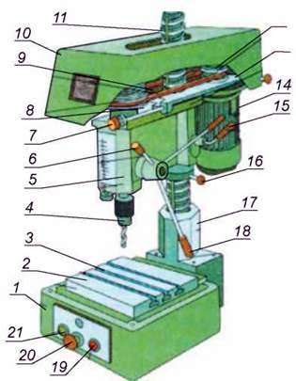
Источники информации:

- Черепахин А.А. Технология обработки материалов: учебник для НПО – М: Издательский центр «Академия», 2012
- Гопонкин В.А., Лукашев Л.К., Обработка резанием, металлорежущий инструмент, станки. – М. Машиностроение, 1990
- Схиртладзе А.Г., Новиков В.Ю. Станочник широкого профиля: учебник для НПО – М. «ВШ», 1998 – есть в библиотеке техникума
- Черпаков Б.И., Альперович Т.А. Книга для станочника: учебник для НПО – М. «Академия», 1999
- Методическое пособие
- Соответствующие тематические сайты Интернет

ГБПОУ «Нытвенский многопрофильный техникум»

УЧЕБНОЕ ПОСОБИЕ

для студентов

Тема. Применение, конструкция и принцип действия сверлильных станков

Нытва, 2019

Применение, конструкция и принцип действия сверлильных станков
Сверлильные станки позволяют создавать в деталях из различных материалов сквозные или глухие отверстия. Выполняются эти технологические операции при помощи такого режущего инструмента, как сверло, за счет которого и обеспечивается снятие стружки с обрабатываемого материала.
Большинство аппаратов данного типа составляют промышленные сверлильные станки. Количество моделей для бытового использования, отличающихся значительно меньшей функциональностью по сравнению с профессиональными устройствами, незначительно. Между тем именно на примере простой конструкции бытовых моделей удобнее всего знакомиться с принципом работы сверлильного станка и его базовыми элементами.
Базовыми элементами сверлильного станка, используемого как в домашних, так и в бытовых условиях, выступают:
- шпиндельная бабка, в которой монтируется рабочий патрон, служащий для фиксации режущего инструмента;
- сверлильная головка, конструкция которой включает в себя шпиндельную бабку, приводной электрический двигатель и ременную передачу;
- несущая стойка-колонна, на которой монтируется сверлильная головка оборудования;
- массивная опорная плита, изготовленная методом литья из стали или чугуна (она выполняет две функции: служит надежным основанием для станка и используется для закрепления вертикальной стойки оборудования).
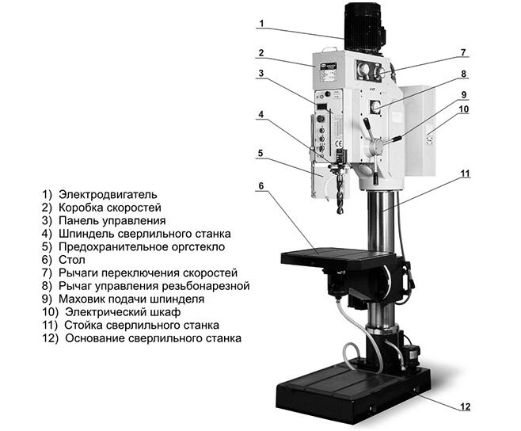
Основные узлы сверлильного станка

К производственным сверлильным станкам относятся устройства следующих категорий.
Станки настольного типа
Такие станки отличаются небольшими размерами и незначительным весом. Их применяют для сверления отверстий, имеющих небольшой диаметр.
Вертикально-сверлильные (колонные) станки
Эти станки используют для оснащения мелкосерийных и единичных производств. С их помощью можно получать в заготовках из металла отверстия, диаметр которых находится в интервале 18–75 мм.
Радиально-сверлильные аппараты
Данное оборудование служит для обработки массивных деталей из металла или заготовок, в которых необходимо сформировать отверстия с центрами, расположенными по дуге окружности. Устройство сверлильного станка этой категории характеризует достаточно большой вылет шпиндельного узла, величина которого может доходить до 1300–2000 мм.
Координатно-сверлильные устройства
Использование таких станков актуально в тех случаях, когда предъявляются высокие требования к точности расположения нескольких отверстий в детали.
Горизонтально-сверлильные аппараты
На этих устройствах обрабатывают отверстия, отличающиеся значительной глубиной (валы, оси, штоки и др.).
Центровальные станки
Такое оборудование используется для формирования центровых отверстий, расположенных на торцах обрабатываемых деталей.
Многошпиндельные станки
На агрегатах, оснащенных несколькими шпиндельными головками, может одновременно выполняться обработка множества отверстий, расположенных в вертикальной, горизонтальной и наклонной плоскостях.
Комбинированные станки
На устройствах сверлильно-фрезерной, сверлильно-токарной, сверлильно-долбежной и ряда других категорий могут одновременно выполняться различные технологические операции.
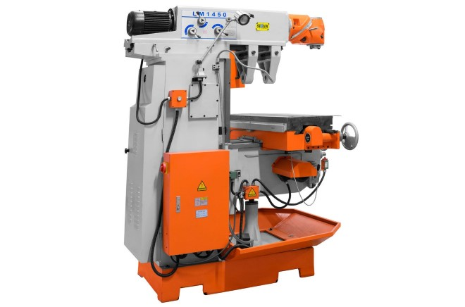
Универсальный сверлильно-фрезерный станок Stalex-LM1450-2

Возможности и устройство промышленного сверлильного оборудования
Сверлильное оборудование, предназначенное для промышленного использования, устроено намного сложнее, чем бытовые модели. Это заметно, как было сказано выше, даже по фото таких агрегатов. Подача режущего инструмента на этом оборудовании может выполняться не только вручную, но и в автоматическом режиме. Практически на любом из таких станков предусмотрена возможность регулирования скорости вращения шпиндельного узла и величины подачи, за что отвечают коробка скоростей и коробка подач соответственно.
Поскольку такие станки используются более интенсивно и для решения ответственных задач, их кинематическая схема отличается более сложным и надежным исполнением. Во многих из современных моделей данных аппаратов предусмотрена опция автоматического реверсирования направления подачи и вращения режущего инструмента в тот момент, когда он достигает требуемой глубины обработки.
Шпиндельный узел большинства моделей такого оборудования оснащен механизмом автоматического подвода к поверхности обрабатываемой детали. Практически обязательной опцией для данных станков является автоматическая подача охлаждающей жидкости в зону обработки в тот момент, когда такая обработка начинается.

В последнее время промышленные предприятия активно оснащаются сверлильными станками, работой которых управляет система ЧПУ. Преимуществом использования такого оборудования является то, что в них автоматизированы основные и вспомогательные технологические операции, что позволяет значительно повысить их производительность по сравнению с моделями, управляемыми вручную.

Промышленные станки сверлильной группы, как уже говорилось выше, способны выполнять различные технологические операции:
- развертывание отверстий;
- обработку отверстий с использованием зенкера;
- снятие фасок в верхней части отверстий, формирование цилиндрических и конических углублений – зенкование;
- обработка отверстий при помощи цековки;
- нарезание внутренней резьбы;
- обработка отверстий при помощи резца – растачивание;
- финишная обработка отверстий при помощи шариковых или роликовых инструментов – выглаживание;
- обработка деталей при помощи фрезерного инструмента (формирование пазов и др.).

Правила работы на сверлильном станке
Работа на сверлильном оборудовании может быть сопряжена с риском травмирования оператора, если при этом не соблюдаются требования безопасности. В частности, риск для здоровья и даже жизни оператора, работающего на сверлильном агрегате, могут представлять:
- элементы станка, которые в процессе выполнения обработки вращаются и перемещаются линейно;
- токопроводящие элементы;
- обрабатываемые детали и инструмент, которые при недостаточно надежной фиксации могут вылетать из зоны обработки.
- Большое значение для исправной работы станка и получения с его помощью качественных отверстий имеет режущий инструмент. Он должен быть хорошо и правильно заточен, а также выбран в соответствии с материалом детали, в которой необходимо просверлить отверстия. В процессе обработки режущий инструмент интенсивно нагревается, что может привести к его быстрому износу и выходу из строя. Чтобы минимизировать такой риск, в процессе обработки необходимо выполнять охлаждение инструмента при помощи специальной жидкости или обычной воды.
- Некоторые особенности имеет процесс сверления отверстий, глубина которых больше 5 диаметров используемого инструмента. В процессе формирования таких отверстий инструмент следует периодически извлекать и освобождать незаконченное отверстие от скопившейся стружки, которая может привести к заклиниванию сверла.

